全国2010年10月高等教育自学考试
概率论与数理统计（经管类）试题
课程代码：04183
一、单项选择题（本大题共10小题，每小题2分，共20分）
在每小题列出的四个备选项中只有一个是符合题目要求的，请将其代码填写在题后的括号内。错选、多选或未选均无分。
1.设随机事件A与B互不相容，且P（A）>0,P(B)>0，则( )
A.P(B|A)=0 B.P(A|B)>0
C.P(A|B)=P（A） D.P(AB)=P(A)P(B)
2.设随机变量X～N(1，4)，F(x)为X的分布函数，$Φ$(x)为标准正态分布函数，则F(3)=( )
A.$Φ$(0.5) B.$Φ$(0.75)
C.$Φ$(1) D.$Φ$(3)
3.设随机变量X的概率密度为f (x)=$\begin{aligned}\left\{2x,0≤x≤1, | \right.\end{aligned}$则P{0X$\frac{1}{2}$=( )
A.$\frac{1}{4}$ B.$\frac{1}{3}$
C.$\frac{1}{2}$ D.$\frac{3}{4}$
4.设随机变量X的概率密度为f (x)=$\begin{aligned}\left\{\text{cx}+\frac{1}{2},−1≤x≤0, | \right.\end{aligned}$则常数c=( )
A.-3 B.-1
C.-$\frac{1}{2}$ D.1
5.设下列函数的定义域均为（-$∞$，+$∞$），则其中可作为概率密度的是( )
A. f (x)=-e^{-x} B. f (x)=e^{-x}
C. f (x)=$\frac{1}{2}e^{−|x|}$ D. f (x)=$e^{−|x|}$
6.设二维随机变量（X，Y）～N（μ₁,μ₂，$σ_{1}^{2},σ_{2}^{2},ρ$），则Y～( )
A.N（$μ_{1},σ_{1}^{2}$） B.N（$μ_{1},σ_{2}^{2}$）
C.N（$μ_{2},σ_{1}^{2}$） D.N（$μ_{2},σ_{2}^{2}$）
7.已知随机变量X的概率密度为f (x)=$\begin{aligned}\left\{\frac{1}{2},2<x<4, | \right.\end{aligned}$则E(X)=( )
A.6 B.3
C.1 D.$\frac{1}{2}$
8.设随机变量X与Y相互独立，且X～B(16，0.5)，Y服从参数为9的泊松分布，则D(X-2Y+3)=( )
A.-14 B.-11
C.40 D.43
9.设随机变量Z_{n}～B（n，p），n=1，2，…，其中0<p<1，则$\underset{n→∞}{\text{lim}}P\left\{\frac{Z_{n}−\text{np}}{\sqrt{\text{np}(1−p)}}≤x\right\}$=( )
A.$\int{{\frac{1}{\sqrt{2π}}e}^{−\frac{t^{2}}{2}}}$dt B.$\int{{\frac{1}{\sqrt{2π}}e}^{−\frac{t^{2}}{2}}}$dt
C.$\int{{\frac{1}{\sqrt{2π}}e}^{−\frac{t^{2}}{2}}}$dt D.$\int{{\frac{1}{\sqrt{2π}}e}^{−\frac{t^{2}}{2}}}$dt
10.设x₁，x₂，x₃，x₄为来自总体X的样本，D(X)=$σ^{2}$，则样本均值$\overline{x}$的方差D($\overline{x}$)=( )
A.$σ^{2}$ B.$\frac{1}{2}σ^{2}$
C.$\frac{1}{3}σ^{2}$ D.$\frac{1}{4}σ^{2}$
二、填空题（本大题共15小题，每小题2分，共30分）
请在每小题的空格中填上正确答案。错填、不填均无分。
11.设随机事件A与B相互独立，且P(A)=P(B)=$\frac{1}{3}$，则P(A$\overline{B}$)=_________.
12.设袋内有5个红球、3个白球和2个黑球，从袋中任取3个球，则恰好取到1个红球、1个白球和1个黑球的概率为_________.
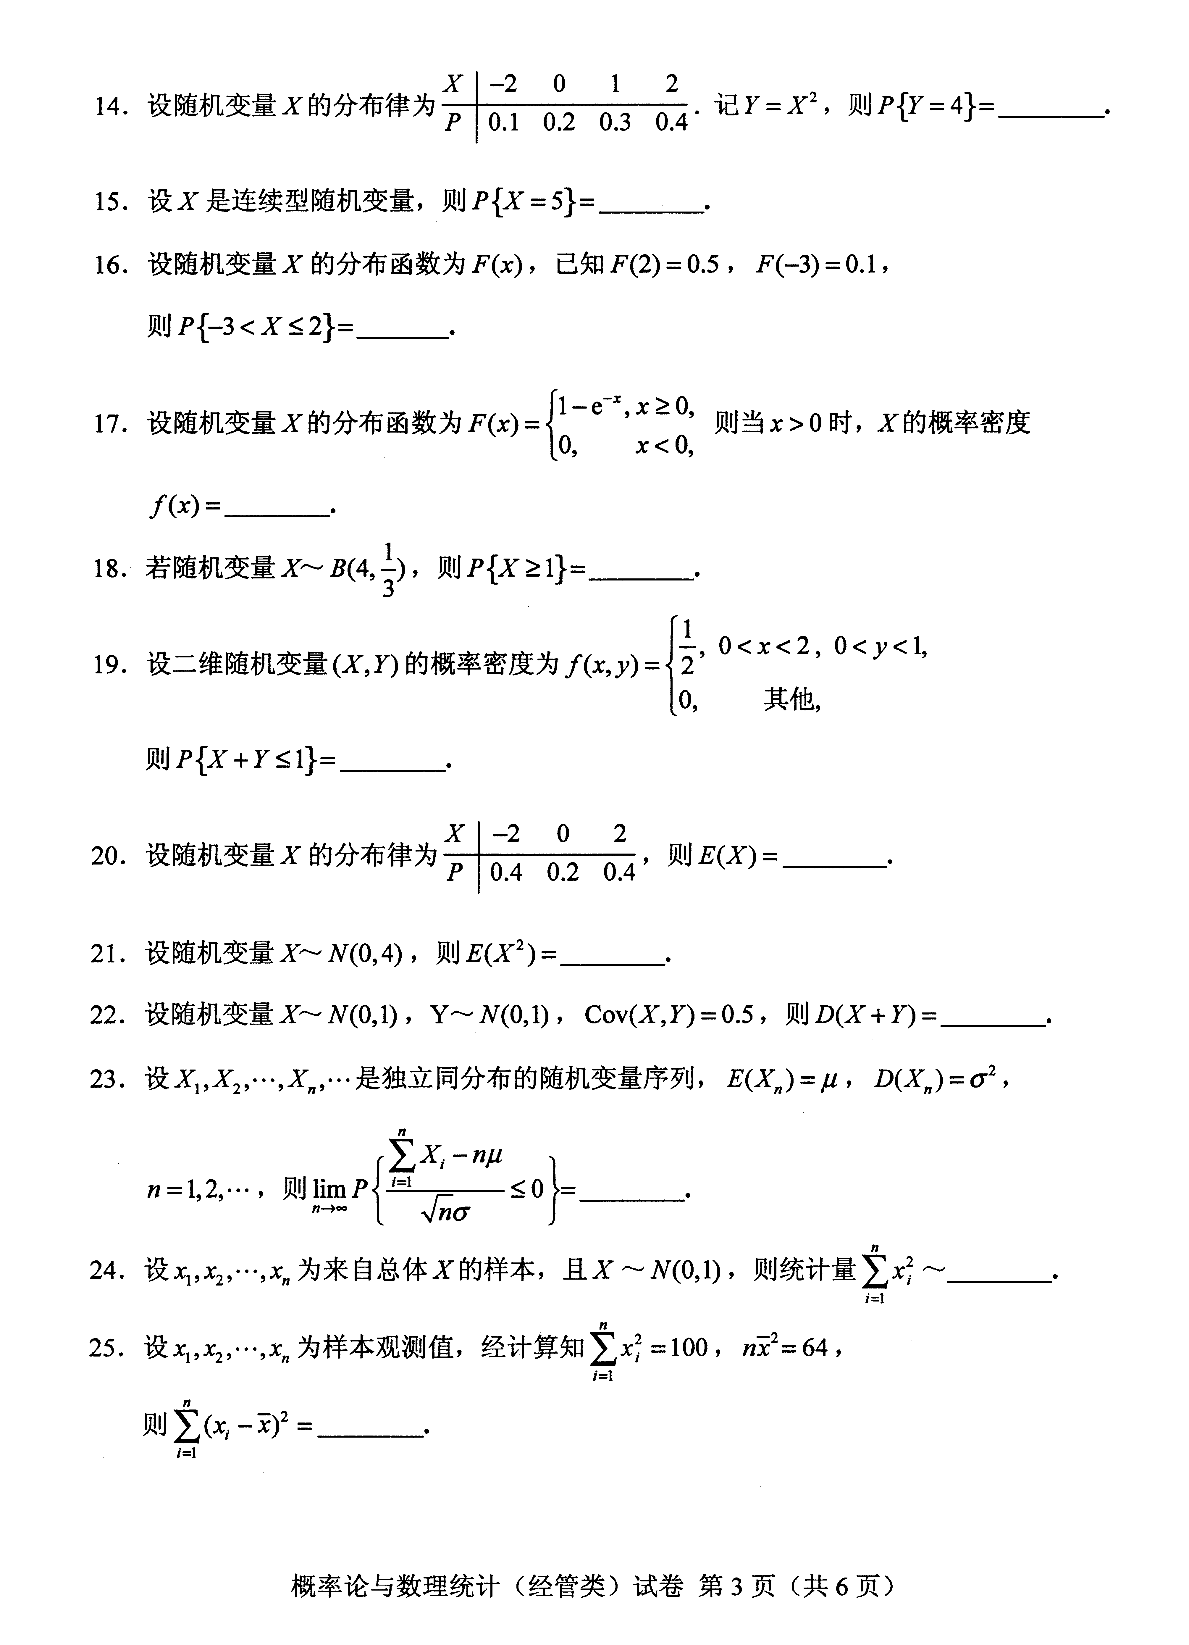
13.设A为随机事件，P(A)=0.3，则P($\overline{A}$)=_________.
14.设随机变量X的分布律为 .记Y=X²，则P{Y=4}=_________.
15.设X是连续型随机变量，则P{X=5}=_________.

16.设随机变量X的分布函数为F(x)，已知F(2)=0.5，F（-3）=0.1，
则P{-3<X≤2}=_________.
17.设随机变量X的分布函数为F(x)=$\begin{aligned}\left\{1−e^{−x},x≥0, | \right.\end{aligned}$则当x>0时，X的概率密度f (x)=_________.
18.若随机变量X～B（4，$\frac{1}{3}$），则P{X≥1}=_________.
19.设二维随机变量(X，Y)的概率密度为f (x，y)=$\begin{aligned}\left\{\frac{1}{2},0<x<2,0<y<1, | \right.\end{aligned}$
则P{X+Y≤1}=_________.
20.设随机变量X的分布律为 ，则E(X)=_________.
21.设随机变量X～N(0，4)，则E(X²)=_________.
22.设随机变量X～N(0，1)，Y～N(0，1)，Cov(X,Y)=0.5，则D(X+Y)=_________.
23.设X₁，X₂，…，X_{n}，…是独立同分布的随机变量序列，E（X_{n}）=μ，D（X_{n}）=σ²，
n=1,2，…,则$\underset{n→∞}{\text{lim}}P\left\{\frac{\sum_{i=1}^{n}{X_{i}−nμ}}{\sqrt{n}σ}≤0\right\}$=_________.
24.设x₁，x₂，…，x_{n}为来自总体X的样本，且X～N(0,1)，则统计量$\sum_{i=1}^{n}{x_{i}^{2}\text{\sim }}$_________.
25.设x₁，x₂，…，x_{n}为样本观测值，经计算知$\sum_{i=1}^{n}{x_{i}^{2}=\text{100}}$,n${\overline{x}}^{2}$=64，
则$\sum_{i=1}^{n}{(x_{i}−\overline{x})^{2}}$=_________.
三、计算题（本大题共2小题，每小题8分，共16分）
26.设随机变量X服从区间［0，1］上的均匀分布，Y服从参数为1的指数分布，且X与Y相互独立，求E（XY）.
27.设某行业的一项经济指标服从正态分布N（μ,σ²），其中μ,σ²均未知.今获取了该指标的9个数据作为样本，并算得样本均值$\overline{x}$=56.93，样本方差s²=(0.93)².求$μ$的置信度为95%的置信区间.(附：t_{0.025}(8)=2.306)
四、综合题（本大题共2小题，每小题12分，共24分）
28.设随机事件A₁，A₂，A₃相互独立，且P(A₁)=0.4，P(A₂)=0.5，P(A₃)=0.7.
求：(1)A₁，A₂，A₃恰有一个发生的概率；(2)A₁，A₂，A₃至少有一个发生的概率.
29.设二维随机变量(X，Y)的分布律为
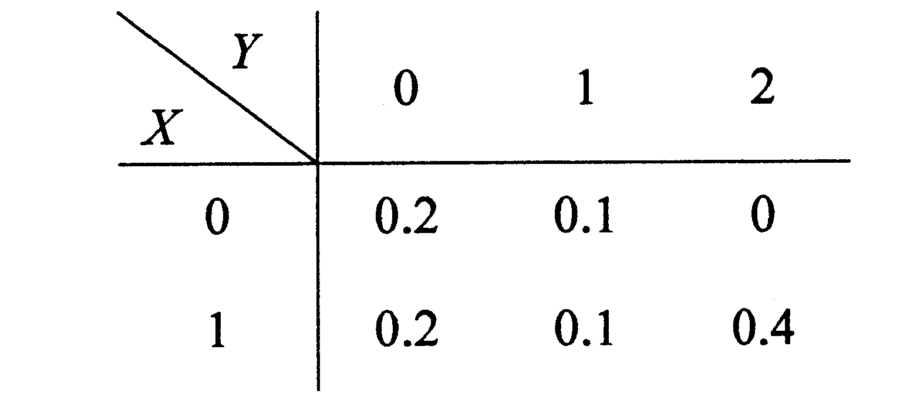
(1)求(X，Y)分别关于X,Y的边缘分布律；(2)试问X与Y是否相互独立，为什么？
五、应用题（10分）
30.某厂生产的电视机在正常状况下的使用寿命为X（单位：小时），且X～N($μ$，4).今调查了10台电视机的使用寿命，并算得其使用寿命的样本方差为s²=8.0.试问能否认为这批电视机的使用寿命的方差仍为4？（显著性水平α=0.05）
(附：$χ_{0\text{.}\text{025}}^{2}$(9)=19.0,$χ_{0\text{.}\text{975}}^{2}$(9)=2.7)

